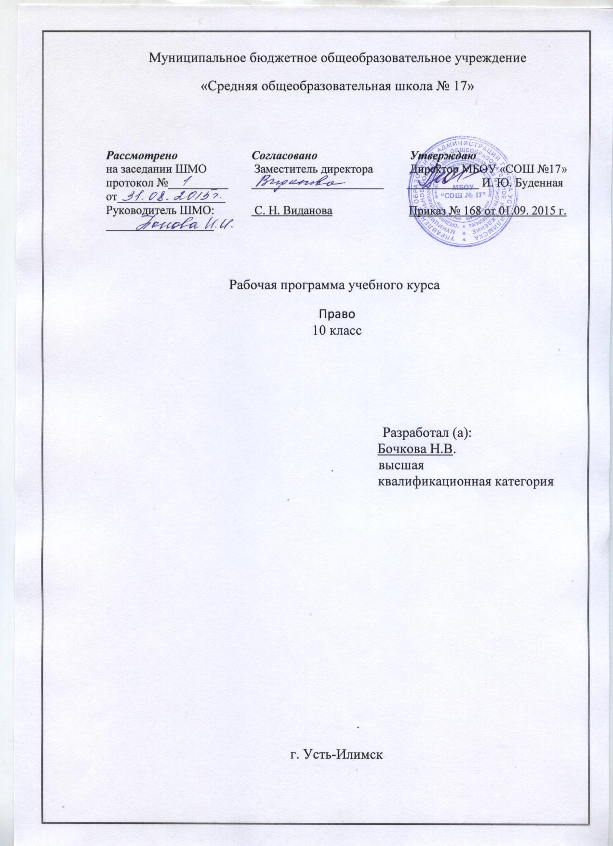

Пояснительная записка

Рабочая программа разработана на основе авторской программы А. И. Матвеева «Право» 10 – 11 классы (профильный уровень) и строится на основе требований к результатам освоения образовательной программы и требований к структуре основной общеобразовательной программы, заложенных в Федеральном государственном образовательном стандарте среднего (полного) общего образования (10-11 классы) 2012 г.
Общеобразовательный предмет «Право» — один из базовых образовательной области «Общественные науки» наряду с обществознанием, экономикой, историей и географией. В курсе права учащиеся изучают историю развития правовых явлений, теорию права, основные отрасли российского права, а также особенности реализации права и правоприменительной деятельности в условиях современного Российского государства.
Цель предмета — научить школьников действовать в правовой сфере жизни общества, поскольку каждый гражданин РФ достаточно часто сталкивается с необходимостью решения своих проблем в соответствии с правовыми нормами. Человек, знающий право и умеющий им пользоваться, может принимать наиболее рациональные (обоснованные) решения, действовать в современном правовом государстве не только в своих интересах, но и в интересах общества. В то же время построение и развитие правового государства невозможно без грамотных в правовом отношении граждан, без людей, которые обладают развитым правовым и гражданским сознанием, способных отстаивать свои права и исполнять свои обязанности. Поэтому в рамках школьного обучения на уроках права, необходимо формировать умение принимать рациональные решения в ситуациях правового самоопределения, развивать правовое мышление. В соответствии с практикоориентированностью курса обучение на уроках должно вестись в форме моделирования практических жизненных ситуаций, через решение практических правовых задач.
Вместе с тем важно ставить право в параллель с другими предметами области «Общественные науки», в первую очередь с обществознанием (философией, политологией, социологией, психологией, культурологией), а также с экономикой, географиейи историей. С историей проводятся сопоставления при изучении 1-го раздела — «История государства и права». Здесь формирование и развитие правовых институтов необходимо вписать в контекст мировой и российской истории, с тем чтобы понимать, что эти институты создавались в соответствии с тенденциями развития общества в целом и конкретных государств в частности. Между обществознанием и правом проводится параллель при изучении 2-го раздела — «Теория государства и права», где правовая система изучается как одна из сфер жизни общества. С экономическим знанием право связывают темы, посвящённые изучению гражданского и трудового права РФ. Знание географии используется на протяжении изучения всего курса: при исследовании правовых явлений и процессов в конкретных обществах и государствах.
Методологической основой данной программы является системно-деятельностный подход (что указано во ФГОС). Это означает, что особым образом структурировано содержание курса: оно имеет как предметный, так и метапредметный компонент. Этому содержанию соответствует технология обучения, включающая разные формы уроков: урок-планирование, проблемную лекцию, практикум, семинар, урок контроля. Методика обучения имеет критериальный характер, что позволяет учителю и ученикам знать, что именно (т. е. какие знания и умения) оценивается и как именно (т. е. по каким критериям).
Цели образовательной деятельности на уроках права
Формирование:
- мировоззрения, соответствующего современному уровню правового знания, включающего знание истории и теории государства и права, знание базовых отраслей российского права, а также особенностей организации судопроизводства и деятельности органов правопорядка (формирование основ правового мышления);
- субъектной позиции учащегося (способность использовать право для решения своих проблем, умение отстаивать свои права и исполнять возложенные обязанности);
- умения вступать в правовое взаимодействие с участниками трудовых, семейных, гражданских, административных отношений для решения своих проблем;
- гражданской позиции ученика как активного и ответственного члена российского общества, осознающего свои права и обязанности, уважающего права других граждан.
Освоение:
•умения принимать рациональные решения н ситуацияхправового самоопределения (при решении вопросов трудоустройства, купли-продажи товаров и услуг, оказания и потребления услуг, создания семьи и заключения брака, нарушения общественного порядка и др.);
- базовых методов научного познания, используемых в праве;
- умения осуществлять рефлексию собственной учебной и практической деятельности.
Овладение:
•базовымиправовыми понятиями: право, государство, источник права, норма права, система права, правоприменение, реализация права, законность, правоотношения, правотворчество, правовая культура, правосознание;
- знаниями об основных положениях конституционного, трудового, гражданского, семейного, административного права; представлениями об уголовном, образовательном, экологическом и налоговом праве РФ;
- представлениями о принципах организации судопроизводства, о нормах и правилах оформления правовых документе) (трудовой договор, гражданско-правовой договор, брачныйдоговор, судебный иск и др.).
Место учебного предмета в учебном плане определяется школой. Курс рассчитан на 136 ч. Предмет может изучаться по 2 ч внеделю в течение 10 и 11 классов или по 4 ч в неделю в 10 или 11 классе.
Результаты освоения учебного предмета «Право»
Личностные:
  - Сформированность мировоззрения, соответствующего современному уровню правового знания, включающего знание истории и теории государства и права, знание базовых отраслей российского права, а также особенностей организации судопроизводства и деятельности органов правопорядка. Развитость правового мышления.
  - Сформированность субъектной позиции учащегося (способность использовать право для решения своих проблем, умение отстаивать свои права и исполнять возложенные обязанности).
  - Сформированность умения вступать в правовое взаимодействие с участниками трудовых, семейных, гражданских, административных отношений для решения своих проблем.
4. Сформированность гражданской позиции ученика как активного и ответственного члена российского общества, осознающего свои права и обязанности, уважающего права других граждан.
Метапредметные:
    - Владение умением принимать рациональные решения в ситуациях правового самоопределения, включая умения:
- диагностировать проблему;
- формулировать цели деятельности, определять критерии и ограничения выбора;
- планировать решение проблемы;
- выявлять альтернативы решения проблемы (способы поведения);
- оценивать альтернативы;
- принимать итоговое решение на основе анализа всех альтернатив.
  - Владение базовыми методами научного познания, используемыми в праве, в том числе умениями:
- осуществлять поиск и анализ актуальной правовой информации в различных источниках (оригинальные тексты, нормативные акты, интернет-ресурсы, научная и учебная литература);
- делать анализ, синтез, обобщение, классификацию, систематизацию правовых явлений и процессов;
- выявлять причинно-следственные, функциональные, иерархические связи между правовыми (а также правовыми и экономическими, социальными и культурными) явлениями и процессами.
- Владение умением осуществлять рефлексию собственной учебной и практической деятельности.
Предметные:
  - Сформированность правового знания, включающего такие понятия как: право, государство, источник права, норма права, система права, правоприменение, законность, реализация права, правоотношения, правотворчество, правовая культура, правосознание.
  - Владение знаниями об основных положениях конституционного, трудового, гражданского, семейного, административного права; представлениями об уголовном, образовательном, экологическом и налоговом праве РФ.
  - Знание принципов организации судопроизводства, а также норм и правил оформления правовых документов (трудовой договор, гражданско-правовой договор, брачный договор, судебный иск и др.).

Одним из важнейших результатов освоения образовательной программы является успешное выполнение единого государственного экзамена по обществознанию, включающего все три типа заданий (А, В, С) в части вопросов, касающихся правовых знаний.
Содержание программы «Право».

Раздел 1. Право и государство (12 ч)
Происхождение права и государства. Общественная власть и виды социальных норм при первобытно-общинном строе. Ранние формы права и государства. Сущность права. Современное понимание права: понятие, признаки, определение. Основные направления учения о праве. Сущность государства. Государство как публичная политическая власть. Признаки политической публичной власти. Механизм (аппарат) государственной власти. Формы государства. Понятие формы государства. Формы правления, формы государственного устройства, политический режим. Функции государства. Понятие функций государства. Классификация функций государства. Внутренние и внешние функции государства. Гражданское общество, право, государство. Понятие гражданского общества. Элементы гражданского общества. Роль гражданского общества в развитии демократии и самоуправления. Взаимодействие гражданского общества, права и государства.
Раздел 2. Форма и структура права (11 ч)
Право в системе социального регулирования. Понятие нормы. Социальные и технические нормы. Виды социальных норм. Право и мораль. Право и политические нормы. Право и обычай. Корпоративные нормы. Норма права. Понятие нормы права. Особенности нормы права как социального регулятора. Структура правовой нормы. Источники права. Понятие и система источников права. Обычай, судебный прецедент и судебная практика. Нормативно-правовые акты: основные виды. Действие нормативно-правовых актов в пространстве, во времени и по кругу лиц. Система права. Понятие и структурные элементы системы права. Предмет и метод правового регулирования. Основание деления права на отрасли и институты. Частное и публичное право. Правовые системы современности. Понятие и классификация правовых систем. Правовые системы европейского типа. Правовые системы традиционного типа.
Раздел 3. Правотворчество и правореализация (17 ч)
Правотворчество. Правотворчество и формирование права. Понятие, виды, принципы правотворчества. Стадии законодательного процесса. Законодательная техника. Реализация права. Формы реализации права: применение, исполнение, соблюдение. Применение права как особая форма его реализации. Акты применения права. Толкование права: понятие и виды. Правовые отношения. Правоотношения как особый вид общественных отношений. Нормы права и правоотношения. Субъекты правоотношений (правоспособность, дееспособность). Объекты правоотношений. Законность и правовой порядок. Понятие и принципы законности. Правовой порядок. Гарантии законности и правопорядка. Механизм правового регулирования. Понятие механизма (системы) правового регулирования. Элементы механизма правового регулирования. Правомерное поведение. Эффективность действия права. Правосознание и правовая культура. Понятие правосознания. Структура правосознания. Правовая культура как высшая ступень развития правосознания. Правовой нигилизм. Правовое просвещение и воспитание. Правонарушение и юридическая ответственность. Понятие и виды правонарушений. Причины правонарушений. Юридическая ответственность: основания и виды. Преступление как наиболее тяжкий вид правонарушений. Состояние преступности в современной России. Организованная преступность. Международный терроризм. Правоохранительные органы.
Раздел 4. Право и личность (9 ч)
Права человека. Понятие и сущность прав человека, их естественный неотчуждаемый характер. Становление и развитие идеи прав человека в истории политической и правовой мысли. Классификация видов прав человека. Поколения прав человека. Основания ограничения прав человека. Правовой статус личности. Понятие правового статуса. Элементы правового статуса. Субъективные права и обязанности. Различие правового статуса человека и гражданина. Механизм защиты прав человека в РФ. Президент — гарант защиты прав человека. Комиссия по правам человека при Президенте РФ. Парламентский уполномоченный по правам человека. Судебная система защиты прав человека. Конституционная жалоба. Административно-правовые способы защиты. Прокурорский надзор. Адвокатура. Возможность защищать свои права и свободы всеми способами, не запрещенными законом. Правозащитные общественные организации. Международная защита прав человека. Полномочия универсальных и региональных органов защиты прав человека. Международные конвенции по правам человека и полномочия учрежденных ими контрольных органов. Региональная система защиты прав человека.
Раздел 5. Основы конституционного права (19 ч)
Конституционное право Российской Федерации. Понятие конституционного права: структура, элементы. Конституция: сущность, особая юридическая сила, верховенство, принципы, действие на территории всего государства. Основы конституционного строя РФ. Российская Федерация — демократическое федеративное правовое государство с республиканской формой правления. Принцип разделения властей. Социальная деятельность государства. Система органов государства. Президент — глава государства. Федеральное собрание — представительный и законодательный орган РФ. Исполнительная власть. Судебная власть, ее органы. Система конституционных прав, свобод и обязанностей человека и гражданина РФ. Конституционные права и свободы граждан РФ. Конституционные обязанности граждан, права и обязанности налогоплательщиков. Воинская обязанность и право на альтернативную военную службу. Гражданство Российской Федерации. Понятие гражданства, приобретение и прекращение гражданства. Правовое положение иностранцев и лиц без гражданства (апатридов). Закон о гражданстве РФ. Избирательное право. Значение и разновидности выборов в России. Сущность избирательного права. Принципы проведения выборов в РФ. Избирательная система. Избирательный процесс. Основные стадии избирательного процесса. Финансовое обеспечение выборов. Ответственность за нарушение законодательства о выборах.

Структура курса
 | № | Раздел | Количество  часов
 | 10 класс
 | 1 | Право и государство | 12
 | 2 | Форма и структура права | 11
 | 3 | Правотворчество и правореализация | 18
 | 4 | Право и личность | 9
 | 5 | Основы Конституционного права | 18
 | Итого за 10 класс |  | 68

Календарно-тематическое планирование по праву (профильный уровень) 10 класс.

№ | Тема урока | Кол-во часов | Тип урока | Характеристика деятельности или виды учебной деятельности | Виды контроля,  измерители | Планируемые результаты освоения материала | Дата проведения
Глава I. Право и государство (12 часов).
1 2 | Происхождение права и государства | 2 | Урок изучения нового материала | Фронтальная  Групповая  индивидуальная | Проблемно-познавательные задания | Уметь высказывать свое мнение,  давать определения понятиям;  объяснять сущности сфер общества, взаимосвязь всех сфер жизни общества на конкретных примерах  Решение проблемных вопросов: воздействие общества на природу; экологические проблемы и их гибельные последствия для человечества. Работа с материалами
3 4 | Сущность права | 2 | Комбинированный урок | Групповая  индивидуальная | Практикум
5-7 | Формы государства. | 3 | Комбинированный урок | Групповая | Проблемно-познавательные задания
8 9 | Функции государства | 2 | Комбинированный урок | Фронтальная  Групповая  индивидуальная | Практикум
10 11 | Гражданское общество | 2 | Комбинированный урок | Парная | Проблемно-познавательные задания
12 | Повторение по теме «Право и государство» | 1 | Контроль | Индивидуальная | Тест
Глава II. Правовая норма и система права (11 часов).
13 14 | Право в системе социальных регуляторов | 2 | Урок изучения нового материала | Фронтальная  Групповая  Индивидуальная |  | Понимать систему и структуру права; современные правовые системы;  характеризовать: систему законодательства;  Объяснять: механизм правового регулирования; использовать приобретенные знания и умения в практической деятельности и повседневной жизни.  Знать элементы не основных правовых систем. Называть виды правовой нормы, элементы системы права.
15 16 | Нормы права | 2 | Комбинированный урок | Фронтальная | Практикум
17 18 | Источники права | 2 | Комбинированный урок | Фронтальная  Групповая  Индивидуальная | тест
19 20 | Система права | 2 | Комбинированный урок | Фронтальная | Проблемно-познавательные задания
21 22 | Правовые системы современности | 2 | Комбинированный урок | Фронтальная | тест
23 | Повторение по теме «Правовая норма и система права» | 1 | Контроль | Индивидуальная | Тест
Глава III. Правотворчество и правореализация (18 часов).
24 25 | Правотворчество | 2 | Урок изучения нового материала  Комбинированный урок | Фронтальная  Групповая  Индивидуальная | Практикум | Объяснять:  механизм правового регулирования;  различать: субъектов права;  приводить примеры: различных видов правоотношений, правонарушений, ответственности.  Знать систему законодательства  Уметь отстаивать свои законные стороны  характеризовать: право как элемент культуры общества;  Способствовать развитию умения выбора соответствующих закону форм поведения и действий в типичных жизненных ситуациях, урегулированных правом.
26 27 | Реализация и толкование права | 2 | Комбинированный урок | Парная | Практикум
28 29 | Правовые отношения | 2 | Комбинированный урок | Фронтальная | Практикум
30 31 | Законность и правопорядок | 2 | Комбинированный урок | Фронтальная | Практикум
32 33 | Механизмы правового регулирования | 2 | Комбинированный урок | Фронтальная | Проблемно-познавательные задания
34 35 | Правосознание и правовая культура | 2 | Комбинированный урок | Фронтальная | Проблемно-познавательные задания
36 37 | Правонарушение и юридическая ответственность | 2 | Комбинированный урок | Групповая | тест
38 39 | Преступление и наказание | 2 | Комбинированный урок | Групповая | Проблемно-познавательные задания
40  41 | Повторение по теме «Правотворчество правореализация» | 2 | Контроль | Индивидуальная | Тест
Глава IV. Право и личность (9 часов).
42  43 | Права человека: понятие, сущность, структура | 2 | Урок изучения нового материала  Комбинированный урок | Фронтальная | Проблемно-познавательные задания | Знать понятие и сущность прав человека, становление и развитие идей о правах человека, Декларация прав человека и гражданина, структура прав человека, «поколения» прав человека;  Уметь характеризовать:  систему конституционных прав и свобод человека и гражданина; механизм реализации и защиты;  приводить примеры:  общепризнанных принципов и норм международного права; правоприменительной практики;
44  45 | Правовой статус человека и гражданина | 2 | Комбинированный урок | Фронтальная | Проблемно-познавательные задания
46  47 | Юридические механизмы защиты прав человека в Российской Федерации | 2 | Комбинированный урок | Фронтальная | Проблемно-познавательные задания
48  49 | Международная защита прав человека | 2 | Комбинированный урок | Фронтальная  Групповая | Практикум
50 | Повторение по теме «Право и личность» | 1 | Контроль | Индивидуальная | Тест
Глава V. Основы Конституционного строя Российской Федерации (18 часов).
51 | Конституционное право Российской Федерации | 1 | Урок изучения нового материала  Комбинированный урок | Фронтальная | Проблемно-познавательные задания | Знать Конституционное право Российской Федерации, предмет конституционного права российской федерации, методы правового регулирования конституционного права, конституционное право как отрасль юридической науки; различать стадии избирательного процесса, назначение даты выборов и начало избирательной кампании, образование избирательных округов и избирательных участков, формирование избирательных комиссий, функции Президента РФ.  Уметь анализировать социальный образ, понятие и функции гражданства и его специфику, приобретение и утрату гражданства;  разъяснять, апеллируя конкретными примерами, использовать приобретенные знания и умения в практической деятельности и повседневной жизни для изложения и аргументации собственных суждений о происходящих событиях и явлениях с точки зрения права;
52 53 | Основы конституционного строя РФ | 2 | Комбинированный урок | Групповая | тест
54 55 | Система органов государственной власти  Российской Федерации | 2 | Комбинированный урок | Фронтальная | Проблемно-познавательные задания
56 57 | Система конституционных прав и свобод в Российской Федерации | 2 | Комбинированный урок | Групповая | Проблемно-познавательные задания
58 59 | Гражданство Российской Федерации | 2 | Комбинированный урок | Групповая | Проблемно-познавательные задания
60 61 | Избирательное право | 2 | Комбинированный урок | Фронтальная | Проблемно-познавательные задания
62 63 | Избирательный процесс | 2 | Комбинированный урок | Фронтальная  Групповая  индивидуальная | Проблемно-познавательные задания
64 65 | Органы исполнительной власти | 2 | Комбинированный урок | Фронтальная  Групповая  индивидуальная | Проблемно-познавательные задания
66 67 | Федеративное устройство Российской Федерации | 2 | Комбинированный урок | Фронтальная | Проблемно-познавательные задания
68 | Повторение по теме «Основы Конституционного строя РФ» | 1 | Контроль | Индивидуальная | Контрольная работа

